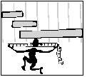

MATEMÀTIQUES MESURES
Nom: _____________________ Data: ______________
El metre
Ja hem vist que mesurar amb pams i dits es problemàtic perquè cadascú
té les mans i els dits diferents.
Per aquest motiu ha calgut trobar una unitat comuna per a
tothom: el metre (m).

1.- Anem a construir un metre.

2.- Fixa't en aquests objectes. En uns hi ha marcada l'amplada i en els altres, la llargada. Com diries que són aquestes distàncies: més grans o més petites que un metre? Encercla la resposta. Amb quin instrument fes mesuraries?

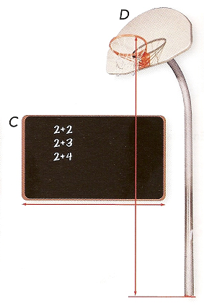
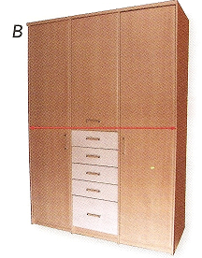
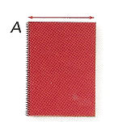

Utilitzo: _________
Més gran o més petit

Utilitzo: _________
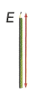
Més gran o més petit Utilitzo: _________
Més gran o més petit
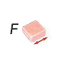

Utilitzo: _________
Més gran o més petit
Utilitzo: _________ Utilitzo: _________
Més gran o més petit Més gran o més petit

